*BASE DE DATOS II*

| **ROL** | **C.I** | **APELLIDO** | **NOMBRE** | **E-MAIL** | **TEL/CEL** |
| --- | --- | --- | --- | --- | --- |
| **Coordinador** | 52340981 | Galeano | Nahuel | nahuelgaleano7778ng7@gmail.com | 091791304 |
| **Subcoordinador** | 53176442 | Soca | Camilo | Camilosoca0506@gmail.com | 092466611 |
| **Integrante 1** | 45542358 | Cardozo | Fabian | Fabcar20@hotmail.com | 097337635 |
| **Integrante 2** | 53882619 | Olivera | Julián | Julibe112003@gmail.com | 095390025 |

*C.S.G.O*

*Rosa Nieves*

*Fecha: 19/07/2022*

*PRIMERA ENTREGA*



**ÍNDICE**

Indice____________________________________________________________________2

Introduccion y desarrollo_____________________________________________________3

Modelo entidad relacion_____________________________________________________4

R.N.E____________________________________________________________________5

Pasaje a tablas____________________________________________________________6

Modelo relacional__________________________________________________________7

Diccionario de datos________________________________________________________8

Anexo (**Incluye base de datos**)________________________________________________9

| **Introducción** |
| --- |

En este proyecto se alcanzará a confeccionar un sistema informático que facilite la gestión

logística y administrativa de una cooperativa de Huertas ecológicas

| **Desarrollo del Proyecto** |
| --- |

Los objetivos a cumplir serán satisfacer los requisitos y requerimientos que se

acordó previamente al inicio del desarrollo del proyecto con el cliente

La aplicación web se desarrollara tanto para Front End con el lenguaje de etiquetas

de HTML conjunto con CSS y JavaScript, por otra parte para el Back End se trabajara con la tecnología de PHP y por último para el manejo y control de datos con SQL.

| Modelo entidad relación (D.E.R) |
| --- |

La imagen que se detalla a continuación es mera ilustración, en el anexo se adjuntará la imagen original junto con el archivo que contiene el diagrama .día, el cual se describe como “Modelo entidad relación”.

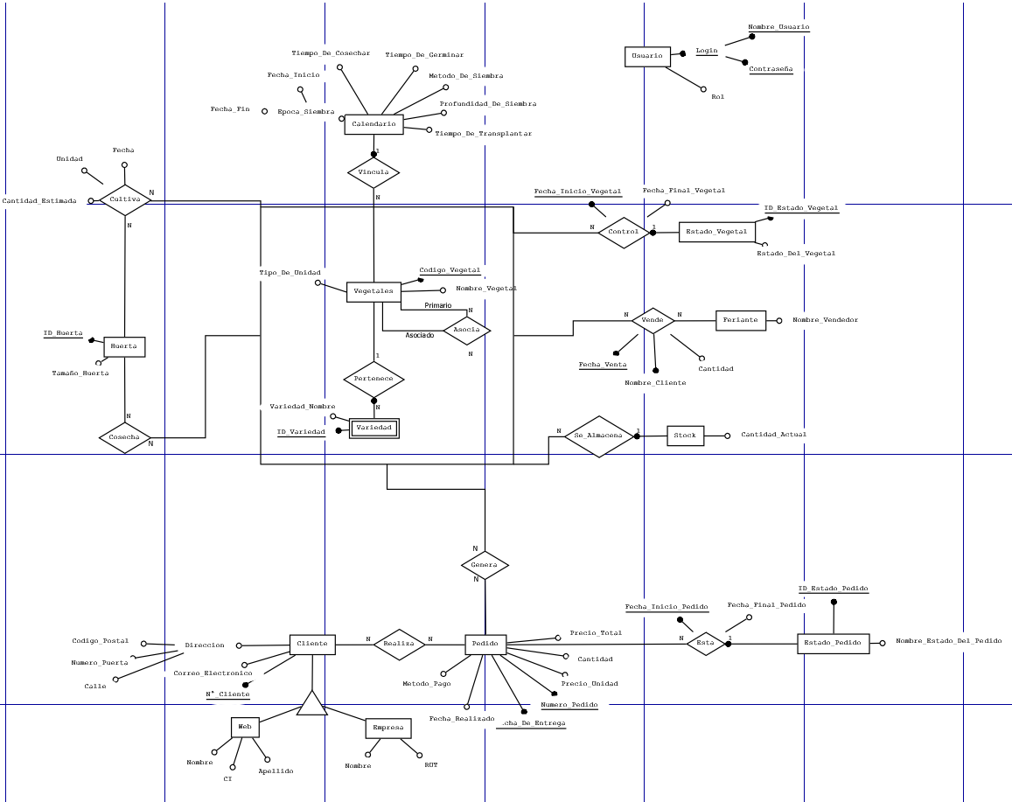

# 

| Relaciones No estructurales |
| --- |

* Realizar pedidos { Deben de registrarse }
* Época de siembra todo el año= { Enero a Diciembre }
* Cultiva={MAX 4}
* Producto base={1 o 2}
* Horario para recibir el pedido={ 8 a 12, 12 a 16, 16 a 20 }
* Realizar pedidos { 24 hs de antelación }
* Estado del vegetal { 1 estado a la vez }
* Estado del pedido { 1 estado a la vez }

| **ENTIDADES** |
| --- |

* Vegetales(Codigo_Vegetal,Nombre_Vegetal,Tipo_De_Unidad)
* Variedad(Codigo_Vegetal,ID_Variedad,Variedad_Nombre)
* Estado_Vegetal(ID_Estado_Vegetal,Estado_Del_Vegetal,Codigo_Vegetal,ID_Variedad)
* Feriante(Nombre_Vendedor)
* Stock(Cantidad_Actual,Codigo_Vegetal,ID_Variedad)
* Huerta(ID_Huerta,Tamaño_Huerta)
* Calendario(Fecha_Inicio,Fecha_Fin,Tiempo_De_Cosecha,Tiempo_De_Germinar,Metodo_De_Siembra,Profundidad_De_Siembra,Tiempo_De_Transplantar,Codigo_Vegetal,ID_Variedad)
* Cliente(N°_Cliente,Codigo_Postal,Numero_De_Puerta,Calle,Correo_Electronico)
* Cliente_Web(N°_Cliente,Nombre,Apellido,CI)
* Cliente_Empresa(N°_Cliente,Nombre,RUT)
* Pedido(N°_Pedido,Fecha_De_Entrega,Precio_Unidad,Cantidad,Precio_Total,Metodo_Pago,Fecha_Realizado)
* Estado_Pedido(ID_Estado_Pedido,Nombre_Estado_Pedido,N°Pedido,Fecha_De_Entrega)
* Usuario(Nombre_Usuario,Contraseña,Rol)

| **RELACIONES** |
| --- |

* Vende(Fecha_Venta,Nombre_Cliente,Codigo_Vegetal,ID_Variedad,Cantidad)
* Esta(Fecha_Inicio_Pedido,N°_Pedido,Fecha_De_Entrega,ID_Estado_Pedido,Fecha_Final_Pedido)
* Realiza(N°_Cliente,Numero_Pedido,Fecha_De_Entrega)
* Genera(N°_Pedido,Fecha_De_Entrega,ID_Variedad,Codigo_Vegetal)
* Asocia(Codigo_Vegetal_Primario, Codigo_Vegetal_Asociado)
* Cultiva(Codigo_Vegetal, ID_Variedad ,ID_Huerta,Fecha,Unidad, Cantidad_Estimada)
* Vincula(Codigo_Vegetal, ID_Variedad)
* Control(Codigo_Vegetal, ID_Variedad, Fecha_Inicio_Vegetal,Fecha_Final_Vegetal, ID_Estado_Vegetal)
* Se_Almacena(Codigo_Vegetal, ID_Variedad)

| Modelo relacional |
| --- |

Esta imagen es mera ilustración, en el anexo al final de este documento se adjuntará la imagen original con el tamaño apropiado.

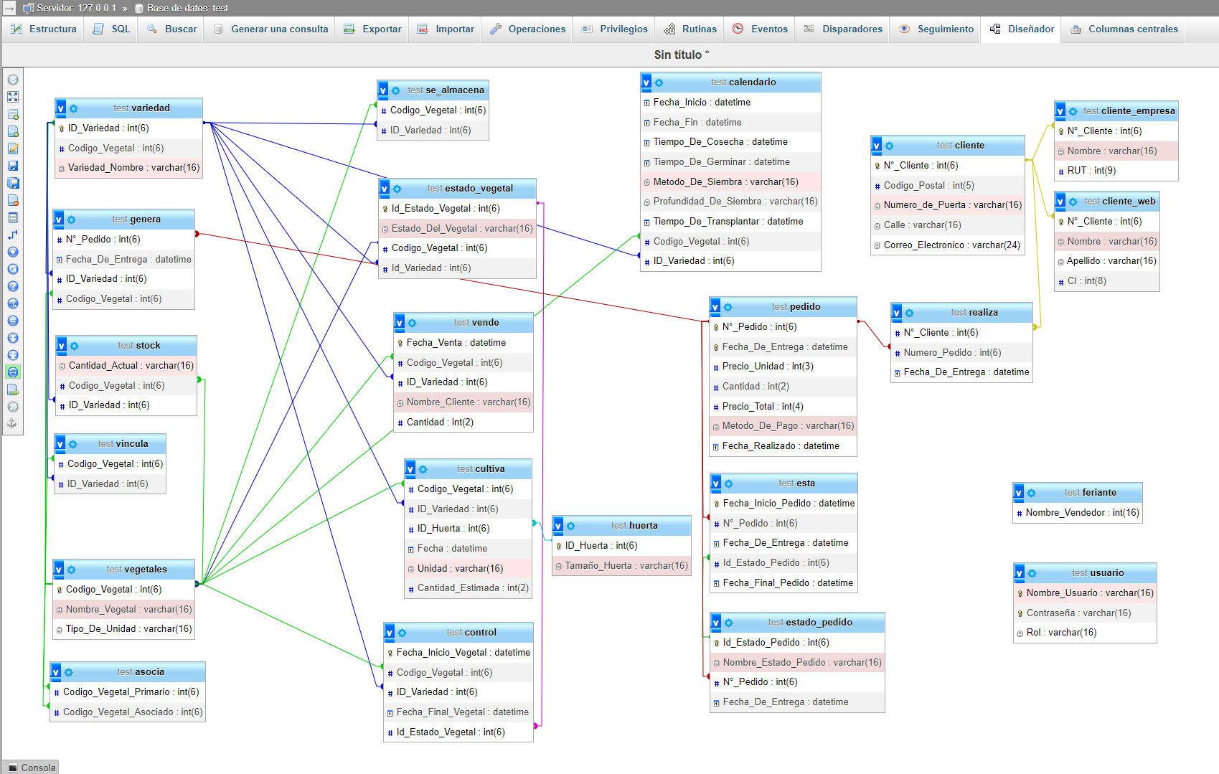

| Diccionario de datos |
| --- |

El Diccionario de datos del sistema denominado **SISGRAN**, confeccionado por la empresa **GreenSoft** será adjuntado en el anexo, el cual se encuentra al final de este documento oficial, será denominado por “Diccionario de datos” y será el archivo en formato PDF.

**ANEXO**

**Archivos originales:**

(Click)

Modelo entidad relación (DER):

[DER.dia](https://drive.google.com/file/d/1oGYNICKh5DdUEDJkjXVz8kV980mPio76/view?usp=sharing)

[dia.png](https://drive.google.com/file/d/1f4qE7B0Es6c8VDDkk-iEUmTTvroIH5PJ/view?usp=sharing)

Modelo relacional:

[Modelo Relacional BD.png](https://drive.google.com/file/d/1d1C6j5wQRRZ8WIzswmzuIR4uFld9z58r/view?usp=sharing)

Diccionario de datos:

[Diccionario de datos CSGO.pdf](https://drive.google.com/file/d/1-HwgHmjynXiiISTtTOZVSwiwVEjT7kGu/view?usp=sharing)

**Base de datos oficial:**

(Descarga disponible)

Al abrir el enlace siguiente, clickear en el icono de descarga que se encuentra en la parte superior derecha.

[BASE DE DATOS.sql](https://drive.google.com/file/d/1vME879U99JkiFVh4R2XUtS3JsPSk4UZw/view?usp=sharing)